La preinscripción a una carrera universitaria en la Universidad Nacional de Quilmes es el primer paso para comenzar tu formación académica. A continuación, te explicamos paso a paso cómo completar exitosamente tu preinscripción.

# Primer paso:

Ingresar en <https://g3preinscripcion.uvq.edu.ar/preinscripcion/uvq/>

Si es tu primera vez inscribiéndote en una carrera de la Universidad, hacé clic en "Registrate" para crear un usuario y comenzar el proceso. Si ya te preinscribiste anteriormente, seleccioná "Ingresar" y completá con el usuario y la contraseña que ya generaste.

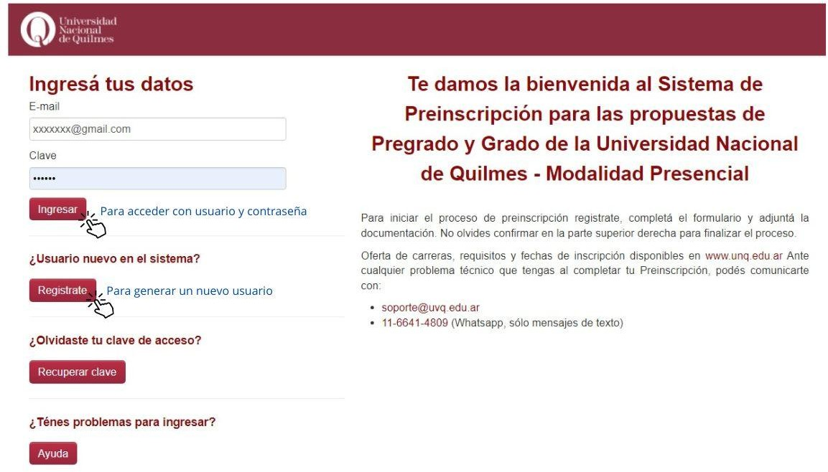

# Segundo paso

Deberás elegir la carrera/propuesta en la que te querés preinscribir.

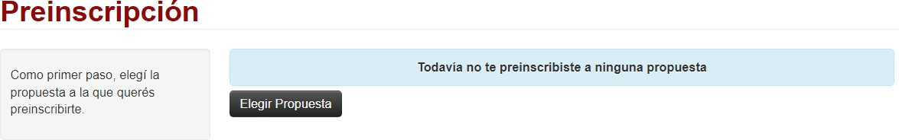

# Tercer paso

Después de seleccionar la carrera, te solicitaremos ingresar una serie de datos personales y académicos. Es importante que completes cada sección y hagas clic en "Guardar" antes de continuar con la siguiente etapa.

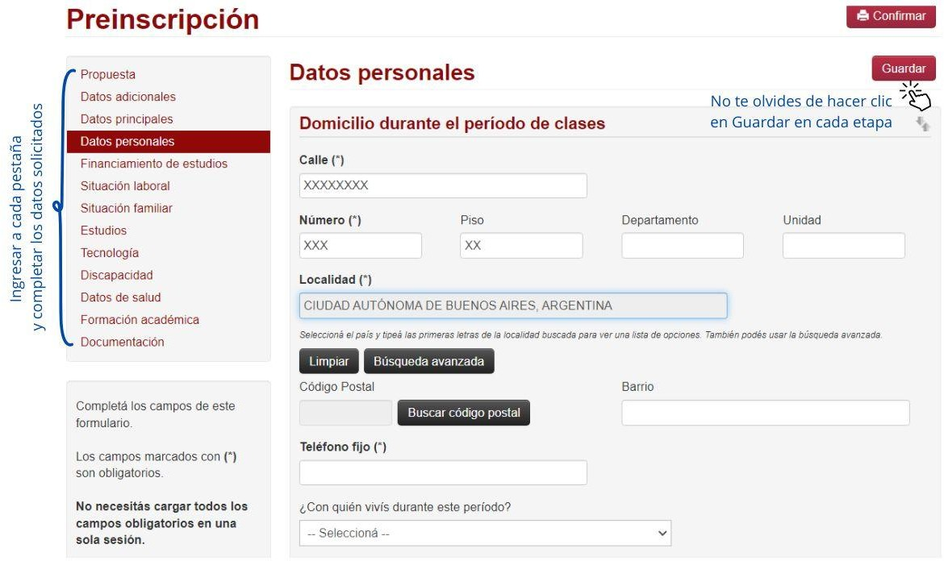

**Cuarto paso**

Una vez que hayas completado todos los campos obligatorios (*) y hayas subido la documentación requerida, deberás hacer clic en "Confirmar". Al hacerlo, se abrirá una nueva pantalla donde te solicitaremos confirmar tu inscripción. Si seleccionás "Sí", el proceso habrá finalizado y podrás descargar un archivo PDF denominado "Salida".

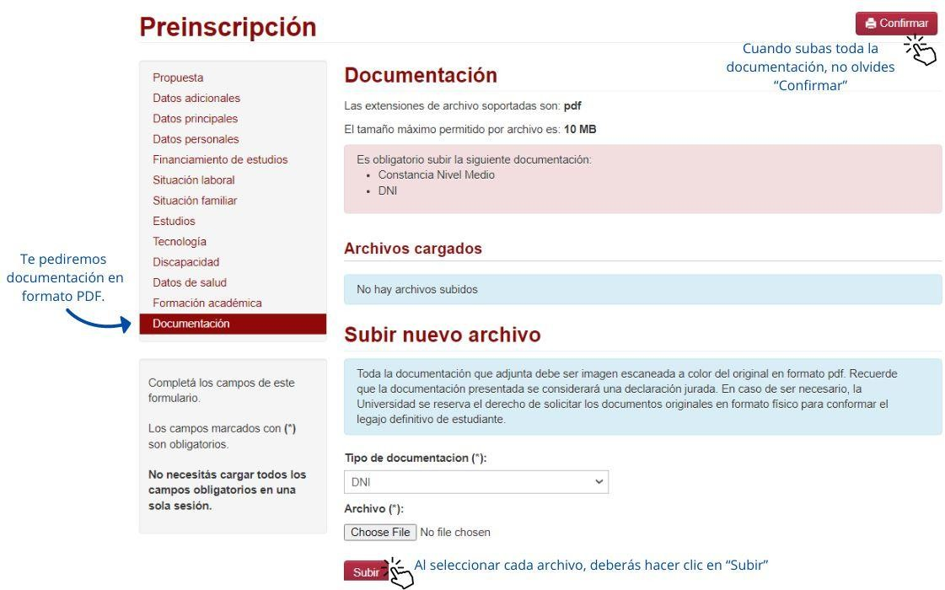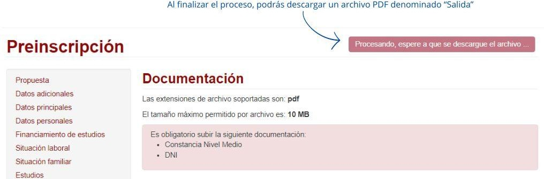

**¡Eso es todo! *Recibirás un correo electrónico confirmando el "envío exitoso*".**

Es importante que verifiques tanto tu bandeja de entrada como la de spam, ya que todas las notificaciones te llegarán por este medio.